Table of Contents

# Informace ke zkouškovému termínu z předmětu Bezpečnostní Hrozby

## Seznam otázek

1. Klasifikace bezpečnostních hrozeb - OK
2. Historie, vývoj a typologie konfliktů a z nich vyplývajících hrozeb - OK
3. Příčiny a důsledky konfliktů (demografie, ekonomika, ideologie….) - OK
4. Tradiční pojetí geopolitiky - OK
5. Změny bezpečnostního prostředí na počátku 21. století - OK
6. Analýza a predikce bezpečnostních hrozeb a rizik - OK
7. Vnitřní bezpečnostní hrozby z pohledu České republiky (terorismus, špionáž, kyberkriminalita, extremismus, organizovaný zločin….) - OK
8. Vnější bezpečnostní hrozby z pohledu EU a NATO (Rusko a Evropa, Balkán, Blízký východ a Subsaharská Afrika, Čína…) - OK
9. Národní nástroje zajištění bezpečnosti (armáda, policie, zpravodajské služby….) - OK
10. Mezinárodní bezpečnostní architektura a mezinárodně-právní prostředí - OK  
    11 a 12) Případové studie - fenomén tzv. foreign fighters/Střední východ, Rusko a Čína, proliferace WMD aj., další dle potřeby)

## Otázka č. 1

**Definice bezpečnostní hrozby:**

Podle bezpečnostního analytika Miloše Balabána je bezpečnostní hrozba vždy jevem objektivního charakteru a působí zcela nezávisle na vůli těch, kterých se dotýká.

Daný referenční objekt (nejčastěji stát), na který daná hrozba působí, musí přijmout nějaké rozhodnutí.

Podle Jana Eichlera může být „bezpečnostní hrozbou projev, gesto, opatření nebo čin, který odráží schopnost, nebo dokonce záměr někomu způsobit škody“.

Hrozby můžeme obecně dělit na **institucionální** (zamýšlená hrozba daným činitelem) a **neinstitucionální** (jev přírodní)[1].

**Dělení dle původce hrozby:**

* „Způsobené přírodou (živelní pohromy, přírodní katastrofy);
* Způsobené člověkem (technologické a průmyslové havárie, selhání systémů či prvků kritické infrastruktury);
* Úmyslně způsobené člověkem (válečná agrese, trestná činnost, politické násilí).“

**Dělení z hlediska reálného času a míry přítomnosti hrozby:**

* „Aktuálně existující, působící (jevy, které jsou výraznou součástí aktuálního společenského diskursu, jsou politickou reprezentací i širší veřejností chápány jako akutní, jsou intenzivně medializovány);
* Vynořující se (jevy různou měrou ovlivnitelné, signály vzniku jsou aktuálně alespoň částečně rozpoznatelné anebo se na základě odborných analýz a prognóz očekává jejich vznik během nastávajícího období).“

**Dělení dle faktoru trvání:**

* „Jednorázové, akutní (mimořádné události, krizové situace);
* Cyklické (spojené s ekonomickými cykly, cykly pandemií);
* Trvalé, chronické (jevy, které existují a působí neustále – např. korupce, kriminalita – nebo se vyvíjejí v relativně dlouhodobých etapách – změna klimatu).“

**Klasifikace založena na teritoriálním základě (zeměpisná vzdálenost od referenčního objektu):**

* „Bezpečnostní hrozba v určitém regionu – bez naprosté geografické separace: teorie soustředných kruhů – probíhající hrozba v jednom definovaném regionu – kruhu – přímo či nepřímo ovlivňuje kruh další (migrační vlna);
* Bezpečnostní hrozba v určitém regionu – naprostá geografická separace: teroristické útoky, kybernetické útoky.“

**Klasifikace jednotivých typů dle MVCR:**

* TERORISMUS
* Organizovaný zločin
* Kybernetické hrozby
* Extremismus
* Bezpečnost civilního letectví
* Korupce[2]

**Klasifikace dle vztahu k referenčním objektům a jejich místu:**

* „Stát;
* Kraje, obce;
* Firmy, jiné tržní subjekty;
* Organizace nevládního neziskového sektoru;
* Občané.“

**Klasifikace dle objektů.**

Klasifikace dle vztahu k referenčním objektům a jejich místu pracuje s myšlenkou, kdy každý  
referenční objekt vnímá konkrétní bezpečnostní hrozbu jinak a na každý objekt má hrozba  
jiný dopad. Pro každý objekt nelze vymezit jednu sadu hrozeb, lze ale rozlišit možnost  
působení a rozsah působení. Povodně jsou například hrozbou pro občany, kraje, obce, firmy  
a to na konkrétním území. Pro stát ve smyslu národní bezpečnosti nehrají tak důležitou roli,  
stejně jako běžná trestná činnost. U hrozby plošného použití zbraní hromadného ničení či  
kompletního narušení prvků a systémů kritické infrastruktury můžeme uvažovat o tom, že  
hrozba se dotkne všech referenčních objektů[3].

## Otázka č. 2

**Historie:**

konflikty provázejí člov ěka od po čátku jeho existence, nelze zaznamenat období naprosto mírového stavu

**v první fázi se jednalo o boj s přírodou:**  
jedinec či celá skupina museli obhájit svou existenci v konfrontaci s přírodními silami

**konflikty mezi skupinami** jsou pravděpodobně vývojově mladší a vedly postupně až k vytvo ření „kvalifikace“ vojáka – profesního bojovníka, jehož činností není produkce potravin (jako např. u zemědělce)

* počáteční konflikty měly podobu bojů o zajištění potravy
* Ty byly vystřídány konflikty teritoriálními (spory o území): tento charakter měla většina válek ve starověku, středověku a pravděpodobně i novověku (vč. stěhování národů, ale i objevných a koloniálních plaveb)
* postupným stabilizováním hranic jednotlivých říší došlo k úbytku teritoriálních konflikt ů, objevují se spory zapříčiněné etnickými rozdíly (viz Češi x Maďaři x Němci v Rakousku-Uhersku) či náboženskými rozdíly(období reformace, 30tiletá válka)
* Vedle nich se vytvořily i konflikty, kající charakter střetu ideologií (protivníci jsou z různých zemí i národů, dělícím kritériem je politické přesvědčení)
* postupem času se konflikty stávaly čím dál více složitějšími a není tak možné vymezit jejich jedinou příčinu (například 1. světová válka byla ze strany Ústředních mocností vedena za účelem územních zisků v koloniích, měla ale i některé znaky etnické války)

**Vývoj:**

Historie.

**Typologie a z toho vyplývající hrozby:**

Ve světě probíhá celá řada konfliktů, které mají různé příčiny, průběh a povahu. Z tohoto důvodu je zde snaha vytvořit určitou typologii, do které by se konflikty mohly zařadit. Tyto snahy ovšem komplikuje fakt, že konflikt je dynamický proces, který se neustále mění a vyvíjí a jeho dynamiku ovlivňuje celá řada faktorů. Jednu z poměrně komplexních typologií nabízí Š. Waisová, která konflikt rozděluje:

1. „Podle jeho umístění v mezinárodním systému na:
   * 1. vnitrostátní konflikt (nevládní či opoziční skupina se staví proti oficiální vládě v daném státě)
     2. vnitrostátní konflikt pod vnějším tlakem (zapojují se do něj ekonomicky či politicky jiné státy)
     3. konflikty mezinárodní (do konfliktu je zapojeno dva či více států a odehrávají se v mezinárodním systému)
2. Podle prostředků, které se v konfliktu využívají na:
   * 1. násilné
     2. nenásilné
3. Podle druhů zájmů jednotlivých aktérů konfliktu na:
   * 1. konflikty teritoriální (jedná se o územní spory)
     2. konflikty mocensko-politické (získání a udržení moci)
     3. konflikty ideologické (vznikají na ideologickém základě)
     4. konflikty ekonomické (konflikty o zdroje).“

## Otázka č. 3

Součásti, příčiny a následky konfliktů: <https://www.businessmanagementideas.com/notes/management-notes/conflict-management/conflict-features-causes-and-consequences-organisation/5009>

**Další Causes:**

International Conflict Behavior (as defined in Table 4.4) is caused by:

* opposing interests and capabilities (specific sociocultural differences and similarities between the parties),
* contact and salience (awareness),
* significant change in the balance of powers,
* individual perceptions and expectations,
* a disrupted structure of expectations,
* a will-to-conflict.

It is aggravated by:

* sociocultural dissimilarity,
* cognitive imbalance,
* status difference,
* coercive state power.

It is inhibited by:

* sociocultural similarity,
* decentralized or weak, coercive state power.

It is triggered by:

* perception of opportunity, threat, or injustice,
* surprise.

Such are the general causes and conditions of international Conflict Behavior whether nonviolent conflict behavior, violence, or war. But, as pointed out in the Chapter 15, Conflict Behavior manifests a series of subphases in the balancing of powers . Each subphase involves different kinds of behavior. What, then, uniquely characterizes each subphase within the above framework of general causes and conditions.

In addition to the general causes of Conflict Behavior, nonviolent Conflict Behavior and minor low-level violence, are aggravated by:

cross-pressures.  
They are inhibited by:

system polarity (centralization of coercive power),  
a stable status quo.  
In addition to the general causes of Conflict Behavior, violence (including war) is caused by:

at least one party having an authoritarian or totalitarian regime ,  
status quo disruption,  
confidence in success.  
It is aggravated by:

system polarity (centralization of coercive power),  
Big Power intervention,  
weakness of the status quo Power,  
credibility at stake,  
honor at stake.  
It is inhibited by:

cross-pressures,  
internal freedom,  
strength of the status quo Power,  
world opinion.  
War is a particular type of intense violence and what generally causes, aggravates, and inhibits violence so affects war. In addition, war is uniquely aggravated by:

power parity,  
class conflict.  
It is inhibited by:

power disparity.  
This list immediately raises a number of questions: How are cause and condition defined? What is the theoretical foundation for the list? What do the particular causes and conditions mean, such as power parity or class conflict? What is the evidence?

**Content:**

* Causes of Conflicts
* Effects of conflict on the society
* Conflict management and resolution

**Causes of Conflicts:**

**The following points below are the causes of conflicts** -

* Conflict can arise when someone or group or a group ofpeople neglect their roles or duties
* When the funds of the community or the people aremismanaged by leaders, there is bound to be conflict
* Conflicts can arise when people struggle to get somethingthat other people are also interested in.
* Conflicts also occur in groups, associations and betweengroups as a result of difference in opinions
* Differences in in the interpretation of the aims orobjectives of a group or association
* Absence of mutual trust and understanding amongst peoplebrings about conflict
* It occurs when someone is domination other members of agroup
* Rudeness/stubbornness may cause conflict.

**Effects/Consequences of Conflicts on theSociety:**

**The following are the effects of conflicts on the society**.

1. Conflicts result into the break down of law and order
2. It makes it difficult for people to achieve common goalsand objectives
3. Conflicts bring about disunity
4. It brings about hatred and disaffection among members ofa group or association
5. It leads to confusion, insecurity, anxiety and unhappiness
6. It leads to unhealthy political rivalry
7. Withdrawal and miscommunication or non-communication
8. Complaints and blaming
9. Lowered motivation and Decreased morale
10. It leads to inefficiency and laziness
11. It leads to division and separation
12. Poor decision-making
13. It causes mental and emotional disturbances
14. It leads to a decrease in productivity and economicdepression
15. It leads to loss of lives and properties
16. It brings lack of peace and harmony
17. Increased costs (time, money) devoted to dealing with theconflict
18. Wasted resources and energy spent dealing with theconflict
19. Decreased productivity
20. Backstabbing and gossip
21. Attitudes of distrust and hostility (that may influence allfuture interactions
22. (Permanent) erosion to personal, work, and communityrelationship
23. Damaged emotional and psychological well-being of thoseinvolved in the conflict
24. Dissatisfaction and stress

**Conflict Management and Resolution:**

**Conflict management can be defined in two ways**.

1. It can be referred to as the effort made to stop the conflict from arising
2. It is the effort made when the conflict has already started,to minimize its destructive impact

Conflict resolution refers to the deliberate efforts made after solving disputes for peace and stability of the warring communities. It brings a conflict to a final end as it ensures that all parties to the conflict are satisfied with the settlement.

## Otázka č. 4

Klasické pojetí Geopolitiky se zaměřuje na geografickou polohou a podle toho uruje její strategickou důležitost. Síla země na mezinárodní scéně se poté tedy odvíjí od toho jak moc strategicky důležitá území kontroluje.

Více viz zde: <https://www.uni-bielefeld.de/cias/wiki/g_Geopolitics.html>

## Otázka č. 5

Dříve zaměřeno spíš ve smyslu bipolárního světa - SSSR vs USA a Západní Evropa, proxy války.

Ideologické konflikty spíše vymizely, místo toho se začínají objevovat mezinárodní konflikty, mnohonásobně větší váha je přikládána terorismu a interstátním hrozbám společně s migračními hrozbami etc.

Viz zde: <http://hexagon-series.org/pdf/HGB_SecurityChallenge.pdf>

## Otázka č. 6

Bezpečnostní politika je nejobecnější a vrcholný program státu (nebo uskupení států) v oblasti obhajoby a obrany národních zájmů. Je obvykle stanovena na základě definice národních zájmů, analýzy bezpečnostního prostředí, hrozeb a rizik a mezinárodních závazků, přičemž věnuje pozornost jak bezpečnosti vnitřní, tak bezpečnosti vnější. Deklaruje, jakým způsobem a při použití jakých prostředků hodlá aktér definující a provádějící bezpečnostní politiku hájit své zájmy.

Bezpečnostní politika má v podstatě reaktivní charakter, neboť je reakcí na stávající nebo minulou bezpečnostní situaci, navíc často iniciovanou faktory, které jsou mimo kontrolu aktéra bezpečnostní politiky. Cílem analýzy a predikce bezpečnostních hrozeb a rizik je snížit míru reaktivnosti bezpečnostní politiky, resp. rozšířit časový prostor a škálu možných strategií využitelných pro řešené daného problému a minimalizaci rizika konkrétní hrozby. Rozhodnutí dotýkající se bezpečnosti jsou mnohem více limitována externími a exteritoriálními zdroji a vlivy a prostor pro analýzu problému a včasné a rychlé rozhodnutí je podstatně omezenější než u vnitrostátního (vnitropolitického) problému, jehož identifikace, volba řešení a načasování jeho provedení je mnohem předvídatelnější a ovlivnitelnější aktéry politického procesu.

Analýza a predikce bezpečnostních hrozeb a rizik vychází z podobných postupů a zákonitostí (zejména jsou-li použity kvantitativní metody analýzy), jaké jsou používány v analýze hrozeb a rizik v jiných oborech, než jsou bezpečnostní studia, zejména v ekonomických oborech a pojišťovnictví. Existuje celá řada variant, postupů a chronologických souborů jednotlivých kroků, které je nutné aplikovat při analýze hrozeb a rizik a při hledání vhodných cest a způsobů k jejich minimalizaci či eliminaci.

Samotná analýza hrozeb a rizik, která je obvykle chápána jako proces definování hrozeb a jejich rizika (tj. pravděpodobnosti, aktuálnosti, závažnosti ve vztahu k chráněné hodnotě - referenčnímu objektu), je jen prvotní součástí tzv. procesu řízení rizik (risk management). Kvalitní řešení jakéhokoliv problému v jakékoliv oblasti je vždy postaveno na kvalitní analýze hrozeb a rizik, která je základním vstupem pro řízení rizik.

Analýza a predikce hrozeb a rizik v obecné rovině zpravidla zahrnuje 1) identifikaci chráněné hodnoty, tj. posuzovaného referenčního objektu; 2) stanovuje „hodnotu“ referenčního objektu (cenu, význam apod., případně ohodnocuje možné dopady realizace hrozby na její výši, možnou ztrátu či poškození); 3) identifikuje hrozby (určuje události, jevy, faktory a objekty, které mohou negativně ovlivnit výše uvedenou hodnotu); 4) stanovuje míru rizika, tj. vyjadřuje se k závažnosti hrozby a míře zranitelnosti referenčního objektu.

Při analýze hrozeb a rizik je nutné neustálé zvažování nejhorší varianty realizace hrozby, tj. uvažovat o veškerých potenciálních důsledcích naplnění hrozby, avšak při maximálně realistickém odhadu míry rizika v každé z fází procesu jeho řízení[4].

## Otázka č. 7

Z pohledu MVČR máme následující hrozby[5]:

**TERORISMUS:**

Úroveň připravenosti České republiky na případný teroristický útok na jejím území nebo proti jejím zájmům v zahraničí je možné označit za odpovídající. Přitom je třeba zdůraznit, že současná situace v České republice je z hlediska teroristických projevů klidná. Vzhledem k zapojení státu do současné fáze protiteroristického úsilí a v souvislosti se členstvím země v Evropské unii a Severoatlantické alianci je ovšem třeba případná rizika nepodceňovat a odpovídajícím způsobem se na ně připravovat. Veškerá protiteroristická opatření, ke kterým je v České republice přistupováno, jsou koncipována s respektem k ochraně základních lidských práv a svobod.

Stěžejním dokumentem, který se zabývá úsilím o snížení zranitelnosti České republiky a jejích zájmů v zahraničí, je dokument Strategie České republiky pro boj proti terorismu od r. 2013 (pdf, 474 kB).

Koordinaci přípravy, vyhodnocování a rozpracování konkrétních úkolů zakotvených v materiálu provádí odbor bezpečnostní politiky Ministerstva vnitra. Tento odbor se rovněž věnuje celému spektru dalších aktivit, které s problematikou boje proti terorismu souvisí (příprava podkladů a účast na pracovních skupinách Evropské unie zabývajících se problematikou boje proti terorismu, reakce na dotazníky mezinárodních organizací, účast na domácích a zahraničních konferencích, reakce na dotazy novinářů, publikační činnost atd.).

**Organizovaný zločin:**

Organizovaný zločin představuje v současné době nejzávažnější nevojenskou hrozbu pro českou společnost. Zločinecké skupiny skrze svou činnost podrývají společenské uspořádání, narušují stabilitu ekonomiky, podkopávají demokratické struktury a v konečné fázi tak způsobují zánik právního státu. Proto je boj proti organizovanému zločinu a jeho doprovodným jevům jednou z priorit národně-bezpečnostní politiky.

**Kybernetické hrozby:**

V souvislosti s pokračujícím pronikáním informačních technologií do všech oblastí života i běžného fungování společnosti, které lze v obecné rovině označit za pozitivní fenomén, dochází bohužel i k nárůstu rizik, která nám z těchto technologií plynou.

Česká republika, jakožto vyspělá evropská země, se rovněž ocitá ve stále větší závislosti na informačních technologiích a dá se předpokládat, že tato závislost bude v budoucnu dále narůstat. Stále více agend v rámci státní správy je převáděno do digitální podoby, což umožňuje jejich efektivnější a rychlejší využívání, přičemž tento proces je v souladu se základními koncepčními a strategickými dokumenty (např. „Strategický rámec rozvoje veřejné správy a eGovernmentu 2014+“ a „Digitální Česko 2.0“). Zároveň se tak ale (nejen) veřejná správa stává zranitelnější vůči útokům a hrozbám, přicházejícím z kybernetického prostoru, což představuje pro stát a jeho občany novou bezpečnostní výzvu.

**Extremismus:**

Radikalizace, profesionalizace a internacionalita extremistů představuje bezprostřední, každodenní bezpečnostní hrozbu. Čelíme v jejich podání vysoce organizované a efektivní trestné činnosti, přesahující nejen hranice regionů, ale i hranice republiky. Kvůli násilí a strachu, který extremisté šíří, dalo Ministerstvo vnitra boji s nimi bezpečnostní prioritu.

Česká republika patří mezi ty unijní státy, které formulovaly svou protiextremistickou politiku, vycházející z řady opatření trvalého či dlouhodobého charakteru, zaměřených jak do represivní oblasti, tak do preventivních programů, nevyjímaje opatření zabezpečující trvalý monitoring domácí a zahraniční extremistické scény a kriminálních projevů tohoto závažného společenského fenoménu.

**Bezpečnost civilního letectví:**

Problematika bezpečnosti civilního letectví se zejména po 11. září 2001 stala prioritou státních bezpečnostních složek. Ochrana civilní letecké dopravy představuje soubor mnoha opatření jak v oblasti pozemní, tak vzdušné bezpečnosti. Odbor bezpečnostní politiky se ve spolupráci s odborem azylové a migrační politiky, odborem legislativy a koordinace předpisů a Službou cizinecké policie podílí za Ministerstvo vnitra zejména na přípravě nových norem pro oblast civilního letectví, přípravě koncepčních materiálů, zlepšování informovanosti mezi všemi subjekty zúčastněnými na ochraně civilního letectví před protiprávními činy, vyhodnocování bezpečnostních rizik a na přípravě a vyhodnocování cvičení orgánů krizového řízení, ve kterých je zastoupen prvek bezpečnosti civilního letectví.

**Korupce:**

Boj proti korupci je dlouhodobým procesem vyžadujícím spolupráci všech orgánů veřejné moci, a to jak v oblasti prevence, zprůhlednění procesů i postihu. Pro vymýcení korupce je na jedné straně potřeba fungující právní prostředí, na druhé straně pak vysoká míra integrity osob, jež ze své funkce vystupují ve veřejném zájmu. Jelikož korupční praktiky jsou v řadě případů úzce propojeny s dalšími formami trestné činnosti, mohou tak přispět k podkopání samotných základů společnosti a demokratického právního státu. Výsledkem pak je ztráta důvěry občana v poctivost a nestrannost fungování státních institucí, pokřivení tržních vazeb, ekonomický úpadek, destabilizace státu a další nepříznivé vlivy.

**Špionáž:**

Špionáž (též strategické zpravodajství) je obor lidské činnosti zabývající se soustřeďováním strategických informací, které nelze získat z otevřených zdrojů. Jedná se o informace, které jsou druhou stranou považovány za tajné. Výstupy z tohoto vyhodnocování poté slouží zadavatelům k vytváření aktuálního a co nejpřesnějšího obrazu o situaci v zájmových oblastech a k co nejpřesnějšímu předvídání budoucího vývoje.

Získáváním těchto informací se zabývají na státní úrovni organizace či služby státem zvláště pro tento účel zřízené. Nazývají se zpravodajské služby, jsou obvykle státem (vládou, parlamentem) financované a řízené a nejvyšší představitelé státu jsou zadavatelem úkolů pro tyto služby. Na nevládní úrovni existují i soukromé organizace zabývající se sběrem informací na komerční bázi.

Osoba, která je vysílána do cizího území či konkurenčního prostředí za účelem špionáže, tj. získání jakýmikoliv prostředky informace, či materiály, které protistrana vyžaduje, je špión. Pracuje v utajení a musí splynout s okolím. Předpokladem je, že je odborníkem na prostředí, do kterého je vyslán. V případě mezinárodní špionáže se na něj nevztahují mezinárodní úmluvy o válečných zajatcích, ale místní, obvykle přísné trestní zákony[6].

**Čína:**

Kombinace výše zmíněných faktorů.

## Otázka č. 8

Mám pouze tyto obrázky:

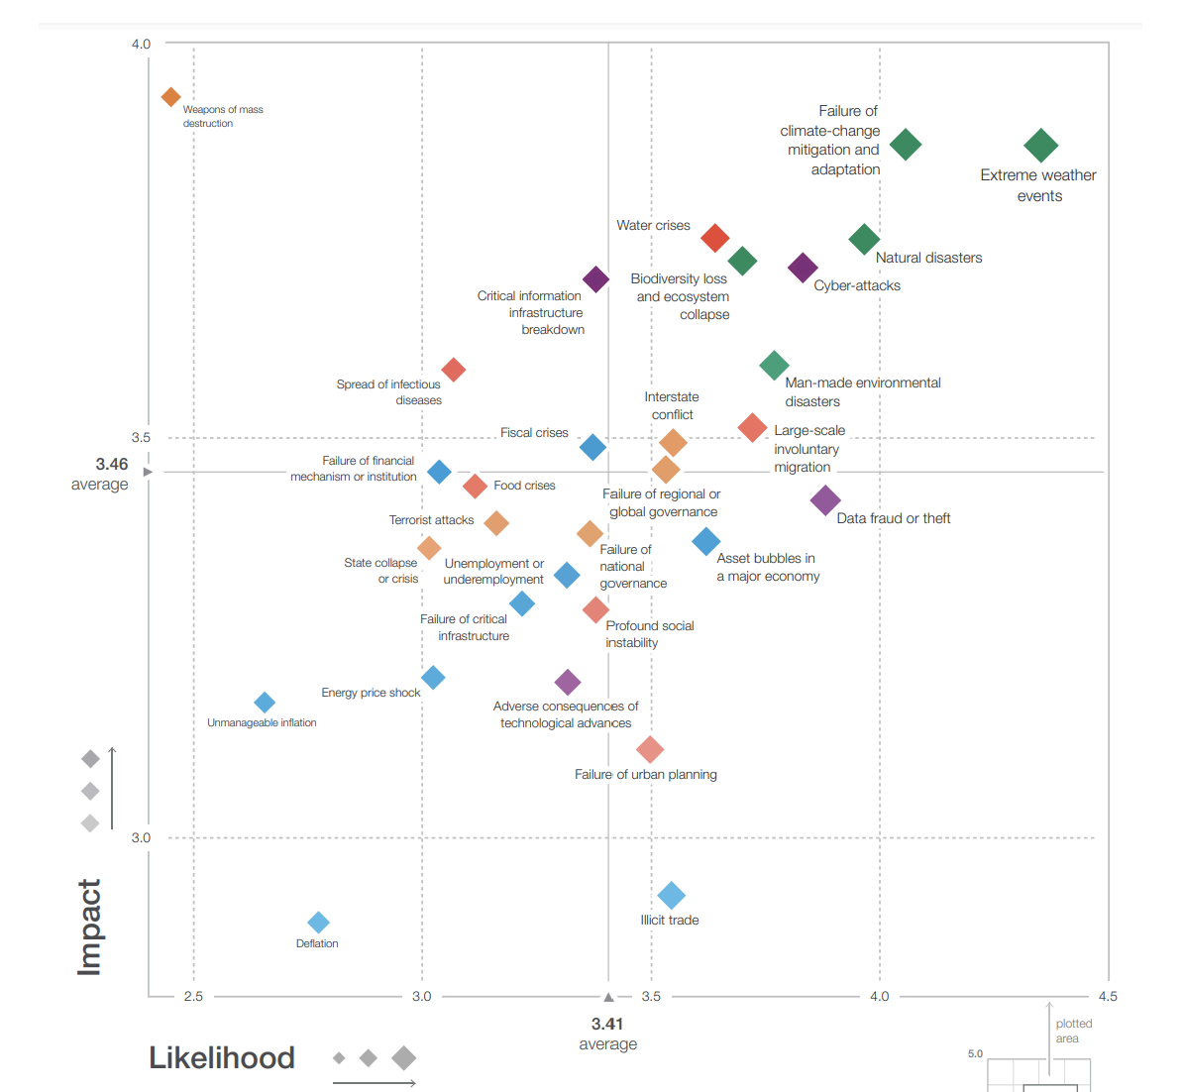  
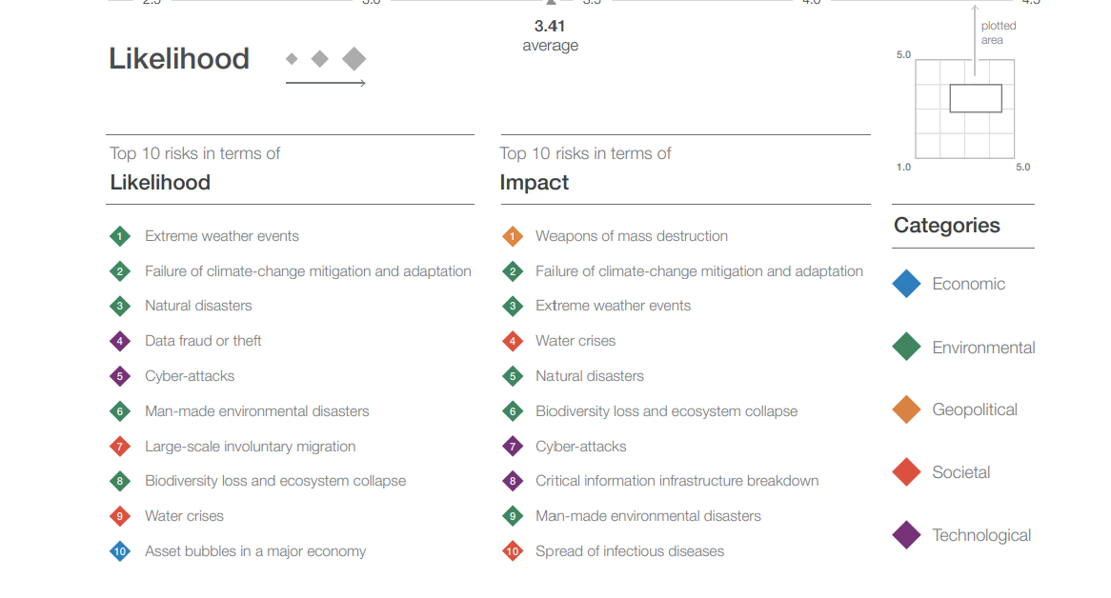  
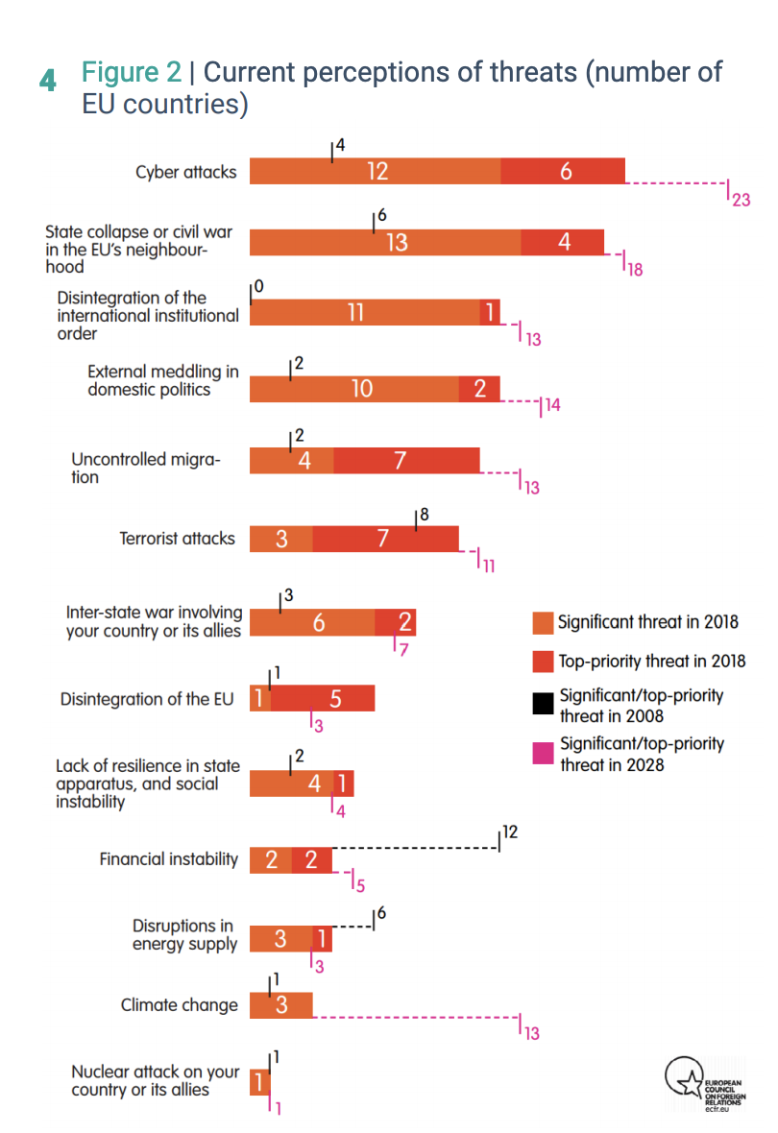

## Otázka č. 9

**Typy:**

* Bezpečnostní sbor
* Ozbrojené síly Čr

**Bezpečnostní sbory:**

Bezpečnostní sbor je v Česku silová složka státu, která zajišťuje bezpečnost České republiky a jejích občanů. Pojem upravuje zákon č. 361/2003 Sb., o služebním poměru příslušníků bezpečnostních sborů. Existuje sedm bezpečnostních sborů: Policie České republiky, Hasičský záchranný sbor České republiky, Celní správa České republiky, Vězeňská služba České republiky, Generální inspekce bezpečnostních sborů, Bezpečnostní informační služba a Úřad pro zahraniční styky a informace, přičemž poslední dva jsou civilními zpravodajskými službami[7].

Občané České republiky se mohou stát příslušníky bezpečnostních sborů, kteří vykonávají službu České republice na základě vzniknuvšího služebního poměru, jenž je definován zákonem č. 361/2003 Sb., o služebním poměru příslušníků bezpečnostních sborů. Příslušníci bezpečnostních sborů jsou ustanovováni do služebních hodností, kterým přísluší hodnostní označení.

Bezpečnostní sbory zaměstnávají také civilní zaměstnance podle zákona č. 262/2006 Sb., zákoníku práce.

Příslušníci a zaměstnanci bezpečnostních sborů se mohou sdružovat v odborových organizacích, např. v Nezávislém odborovém svazu Policie České republiky.

Bezpečnostní sbory vedou ředitelé, jejichž funkční období trvá pět let, přičemž každá osoba může být ředitelem nejvýše dvě funkční období po sobě. Ředitelé jsou jmenováni ministry resortů, kteří jsou odpovědní za činnost daného bezpečnostního sboru. Výjimkou je Bezpečnostní informační služba, jehož ředitele jmenuje vládou určený člen vlády, a Generální inspekce bezpečnostních sborů, jehož ředitele jmenuje předseda vlády. Názvy ředitelských postů v jednotlivých sborech se liší.

|  |  |
| --- | --- |
| Sbor (zkratka) | Činnost |
| PČR | Všeobecná ochrana veřejného pořádku, bezpečnosti osob a majetku, vyšetřování deliktů, které nespadají do příslušnosti jiného sboru. |
| Hasiči | Ochrana před požáry, záchrana osob a majetku. Dohled nad dodržováním zákonů o požární prevenci a bezpečnosti. |
| Celní správa | Provádění celního řízení a správy spotřebních daní, vyšetřování daňových deliktů. Dohled nad dováženým zbožím, provádění kontrol zaměstnávání cizinců. |
| Vězeňská služba | Zajišťování výkonu vazby a výkonu trestu odnětí svobody a vyšetřování trestných činů osob, které v tomto výkonu jsou. Ochrana pořádku a bezpečnosti při výkonu soudnictví a správě soudů. |
| GIBS | Kontrola, odhalování a vyšetřování trestných činů příslušníků a civilních zaměstnanců PČR, CS ČR, VS ČR a GIBS. |
| BIS | Zpravodajská služba s vnitřním polem působnosti (kontrarozvědka). Kontrarozvědná činnost, ochrana ústavního zřízení, demokratických principů a významných ekonomických zájmů České republiky, ochrana před organizovaným zločinem a terorismem. |
| Úřad pro zahraniční styky a informace | Zpravodajská služba s vnějším polem působnosti (rozvědka). Rozvědná činnost, sběr, analýza, ochrana a využití politických, ekonomických a bezpečnostních informací, které jsou v zájmu České republiky. |

**Ozbrojené síly Čr:**

**Armáda České republiky**  
Armáda ČR představuje základ ozbrojených sil. V jejím čele stojí Generální štáb Armády České republiky, přičemž jednotlivé druhy vojsk řídí Velitelství pozemních sil a Velitelství vzdušných sil.

**Vojenská kancelář prezidenta republiky**  
Vojenská kancelář prezidenta republiky plní úkoly související s výkonem pravomocí prezidenta jako vrchního velitele ozbrojených sil a řízením Hradní stráže. V jejím čele je náčelník, který je přímo podřízen prezidentovi.

**Hradní stráž**  
Hradní stráž zajišťuje ostrahu a obranu areálu Pražského hradu i dalších objektů a rovněž organizuje vojenské pocty při oficiálních příležitostech. Hradní stráž spadá pod náčelníka Vojenské kanceláře prezidenta republiky[8].

## Otázka č. 10

**NATO:**

**Definition of International Law**:

International law is a system of treaties and agreements between nations that governs how nations interact with other nations, citizens of other nations, and businesses of other nations. International law typically falls into two different categories. “Private international law” deals with controversies between private entities, such as people or corporations, which have a significant relationship to more than one nation. For example, lawsuits arising from the toxic gas leak in Bhopal, India from industrial plants owned by Union Carbide, a U.S. corporation would be considered a matter of private international law.

“Public international law” concerns the relationships between nations. These include standards of international behavior, the laws of the sea, economic law, diplomatic law, environmental law, human rights law, and humanitarian law. Some principles of public international law are written, or “codified” in a series of treaties, but others are not written down anywhere. These are known as “customary” laws, and nations consent to them by doing nothing.

Since most international law is governed by treaties, it’s usually up to the individual nations to enforce the law. However, there are a few international organizations that enforce certain treaties. The most notable example is the United Nations, which has 192 member states.

**Intergovernmental organizations**:

An intergovernmental organization (IGO) or international organization is an organization composed primarily of sovereign states (referred to as member states), or of other intergovernmental organizations. IGOs are established by a treaty that acts as a charter creating the group. Treaties are formed when lawful representatives (governments) of several states go through a ratification process, providing the IGO with an international legal personality. Intergovernmental organizations are an important aspect of public international law.

Intergovernmental organizations in a legal sense should be distinguished from simple groupings or coalitions of states, such as the G7 or the Quartet. Such groups or associations have not been founded by a constituent document and exist only as task groups. Intergovernmental organizations must also be distinguished from treaties. Many treaties (such as the North American Free Trade Agreement, or the General Agreement on Tariffs and Trade before the establishment of the World Trade Organization) do not establish an organization and instead rely purely on the parties for their administration becoming legally recognized as an ad hoc commission. Other treaties have established an administrative apparatus which was not deemed to have been granted international legal personality.

Intergovernmental organizations differ in function, membership, and membership criteria. They have various goals and scopes, often outlined in the treaty or charter. Some IGOs developed to fulfill a need for a neutral forum for debate or negotiation to resolve disputes. Others developed to carry out mutual interests with unified aims to preserve peace through conflict resolution and better international relations, promote international cooperation on matters such as environmental protection, to promote human rights, to promote social development (education, health care), to render humanitarian aid, and to economic development. Some are more general in scope (the United Nations) while others may have subject-specific missions (such as Interpol or the International Telecommunication Union and other standards organizations). Common types include:

Worldwide or global organizations  
Cultural, linguistic, ethnic, religious, or historical organizations  
Economic organizations  
Educational organizations  
Health and Population Organizations  
Regional organizations — open to members from a particular continent or other specific region of the world. This category includes the Community of Latin American and Caribbean States (CLACS), Council of Europe (CoE), European Union (EU), Eurasian Economic Union (EAEU), Energy Community, North Atlantic Treaty Organization (NATO), Economic Community of West African States (ECOWAS), Organization for Security and Co-operation in Europe, African Union (AU), Organization of American States (OAS), Association of Caribbean States (ACS), Association of Southeast Asian Nations (ASEAN), Islamic Development Bank, Union of South American Nations, Asia Cooperation Dialogue (ACD), Pacific Islands Forum, South Asian Association for Regional Cooperation Asian-African Legal Consultative Organization (AALCO) and the Organisation of Eastern Caribbean States (OECS).

## Otázka č. 11 a 12

**Foreign fighters:**

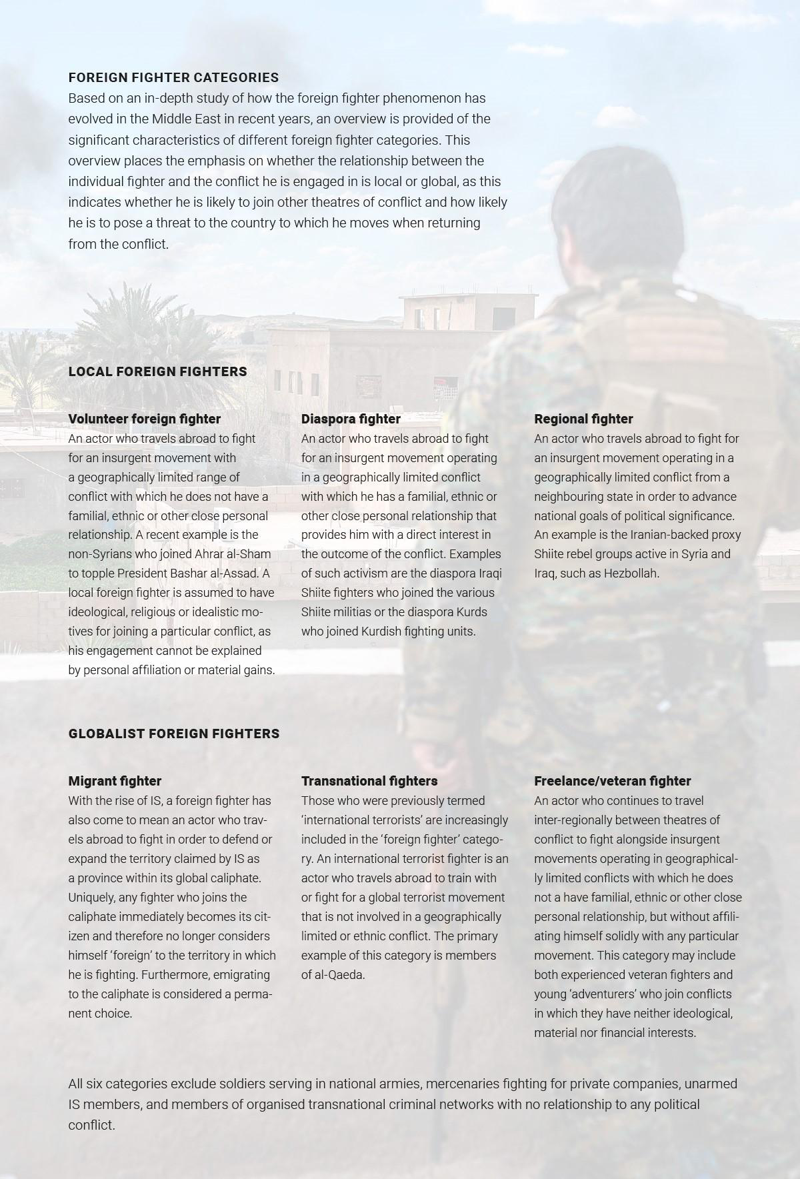

**Proliferace zbraní:**

**Definice proliferace:**

Proliferate (angl.) = rapidně vzrůstat, původně z lat. „proles“ (to, co roste) a „ferre“ (nésti), proliferace = bujení, narůstání, šíření

V bezpečnostní terminologii se pojem proliferace používá pro označení procesu šíření zbraní (v případě ZHN i jejich nosičů) mimo okruh stávajících držitelů, často při současném nerespektování existujících kontrolních režimů a smluv

Pro potřeby přednášky lze proliferace rozdělit dle kvalitativních měřítek do následujících oblastí na:

1. proliferaci malých a lehkých zbraní
2. proliferaci těžkých zbraní
3. proliferaci zbraní hromadného ničení

V současnosti dochází ke globálnímu nárůstu výroby, prodeje nebo rozšiřování okruhu držitelů zbraní ve všech kategoriích

**Boj proti proliferaci:**

Boj s proliferací SALW je vzhledem ke globální dimenzi problému iniciován především ze strany OSN a za deklarované participace významných mezinárodních organizací (NATO, EU, OBSE, AU aj.)

OSN – UNODA (United Nations Office for Disarmament Affairs)

„The goal of UNODA includes, inter alia, disarmament efforts in the area of conventional weapons, especially landlines and small arms, which are the weapons of choice in contemporary conflicts.“

2001: na půdě OSN přijat dokument „Programme of Action to Prevent, Combat and Eradicate the Illicit Trade in Small Arms and Light Weapons in All Its Aspects“ (PoA), který má vytvářet rámec pro multilaterální přístup k boji s proliferací SALW – jeho praktický přínos je však sporný

DDR programy (Disarmament, Demobilization, Reintegration)

1. http://www.cevro.cz/web_files/soubory/ctrnacni-deniky/2014/14denik_19_2014.pdf
2. https://www.mvcr.cz/clanek/bezpecnostni-hrozby-337414.aspx
3. http://ochab.ezin.cz/O-a-B_2017_B/2017_OaB_B_01_kommova.pdf
4. https://is.muni.cz/th/16735/fss_d/disertace_frank.pdf
5. https://www.mvcr.cz/clanek/bezpecnostni-hrozby-337414.aspx?q=Y2hudW09Mg%3d%3d
6. https://cs.wikipedia.org/wiki/%C5%A0pion%C3%A1%C5%BE
7. https://cs.wikipedia.org/wiki/Bezpe%C4%8Dnostn%C3%AD_sbor_(%C4%8Cesko)
8. https://cs.wikipedia.org/wiki/Ozbrojen%C3%A9_s%C3%ADly_%C4%8Cesk%C3%A9_republiky